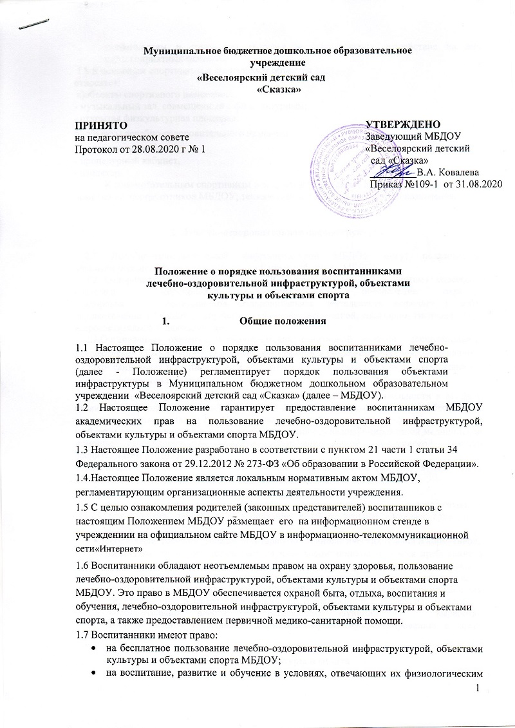

* + - Муниципальное бюджетное дошкольное образовательное особенностям и состоянию здоровья и исключающих воздействие на них неблагоприятных факторов.

1.8 К основным спортивным и социальным объектам МБДОУ относятся:

а) объекты спортивного назначения:

* музыкальный зал, совмещённый с физкультурным;
* открытая физкультурная площадка;

б) объекты лечебно-оздоровительного назначения:

* медицинский кабинет,
* процедурный кабинет,
* изолятор.

К вспомогательным спортивным и социальным объектам МБДОУ относятся: санузел; помещения для работников МБДОУ; технические помещения различного назначения.

1. Лечебно-оздоровительная инфраструктура
   1. 2.1 Лечебно-оздоровительной инфраструктурой МБДОУ могут пользоваться воспитанники, педагогические работники и иные работники МБДОУ.
   2. 2.2 Оздоровительная деятельность в ДОУ представляет собой систему способов, средств и мероприятий, направленных на обеспечение охраны здоровья воспитанников. Оздоровительная деятельность включает в себя осуществление в МБДОУ оздоровительной, профилактической, санитарно- гигиенической и просветительской деятельности.
   3. 2.3.Организацию оказания первичной медико-санитарной помощи воспитанникам

осуществляет КГБУЗ Рубцовская центральная районная больница с.Веселоярск. Первичная медико- санитарная помощь является доступным и бесплатным для каждого воспитанника видом медицинской помощи.

* 1. 2.4 Основными принципами осуществления оздоровительной деятельности в МБДОУ являются: соблюдение прав воспитанников в области охраны здоровья и обеспечение связанных с этими правами государственных гарантий; приоритет профилактических мер в области охраны здоровья воспитанников, доступность квалифицированной медицинской помощи; своевременность оказания квалифицированной медицинской помощи воспитанникам МБДОУ.
  2. 2.5 МБДОУ создает условия для охраны здоровья воспитанников, в том числе обеспечивает:
     + текущий контроль за состоянием здоровья воспитанников;
     + проведение санитарно-гигиенических, профилактических и оздоровительных мероприятий, обучение и воспитание в сфере охраны здоровья граждан в Российской Федерации;
     + соблюдение государственных санитарно-эпидемиологических правил и нормативов;
     + расследование и учет несчастных случаев воспитанников во время пребывания в организации, осуществляющей образовательную деятельность, в порядке, установленном федеральным органом исполнительной власти, осуществляющим функции по выработке государственной политики и нормативно-правовому регулированию в сфере образования, по согласованию с федеральным органом исполнительной власти, осуществляющим функции по выработке государственной политики и нормативно-правовому регулированию в сфере здравоохранения.

1. Объекты культуры и спорта
   1. 3.1 В МБДОУ воспитанникам предоставляется право на пользование объектами спорта и объектами культуры учреждения.
   2. 3.2 При пользовании спортивными и социальными объектами педагог следит за выполнением воспитанниками правил посещения специализированных помещений (музыкального зала, совмещенного с физкультурным и других).
   3. 3.3 Ежегодно перед началом учебного года приказом заведующего назначается комиссия по испытанию спортивного оборудования, которая обследует оборудование в музыкальном зале, совмещённым с физкультурным, на игровых площадках,

открытой физкультурной площадке, составляет акт приемки зала. Допускается использование только исправного оборудования и инвентаря.

* 1. 3.4 При обнаружении (возникновении) поломки (повреждения) оборудования или сооружений, делающей невозможным или опасным их дальнейшее использование, сотрудник МБДОУ обязан незамедлительно сообщить об этом ответственному за данный объект, старшему воспитателю, заведующему МБДОУ.
  2. 3.5 Пользование воспитанниками спортивными и социальными объектами осуществляется:
* во время, отведенное в расписании для непрерывной образовательной деятельности;
* при проведении мероприятий, которые не предусмотрены расписанием непрерывной образовательной деятельности (праздники, развлечения, соревнования, встречи с родителями (законными представителями) воспитанников и иные мероприятия)).
  1. 3.6 Пользование воспитанниками спортивными и социальными объектами МБДОУ возможно только в присутствии и под руководством педагогических работников.
  2. 3.7 Доступ воспитанников к физкультурной площадке осуществляется без ограничений, дети находятся на физкультурной площадке под присмотром педагога.
  3. 3.8 К занятиям на объектах спортивного назначения не должны допускаться воспитанники после перенесенных заболеваний без медицинского заключения (справки).
  4. 3.9 Ответственным лицом в МБДОУ за составление расписания, регулирующего порядок пользования объектами культуры и объектами спорта, является старший воспитатель.
  5. 3.10 В целях предупреждения травм, заболеваний, несчастных случаев необходимо руководствоваться инструкциями по охране жизни и здоровья воспитанников, разработанных и утверждённых МБДОУ.
  6. 3.11 Организация непрерывной образовательной деятельности, а также проведение мероприятий, которые не предусмотрены расписанием непрерывной образовательной деятельности в помещениях, указанных в пункте 1.6. настоящего Положения, разрешается только при соответствии помещений и оборудования санитарно-гигиеническим нормам.